Министерство образования и науки Российской Федерации
Государственное бюджетное профессиональное образовательное учреждение
«Техникум информационных технологий»

ОТЧЁТ
по учебной практике
ПМ.06 Сопровождение информационных систем
по специальности 09.02.07 Информационные системы и программирование

Тема: Разработка и сопровождение информационной системы
учёта техники в техникуме

Студент: | Шувалов _________________
Группа: | ИСП-___
Руководитель практики: | Шадрина Арина Юрьевна
Оценка: | ________________

2026 г.

СОДЕРЖАНИЕ
Введение ................................................................................................ 3
1. Анализ бизнес-процессов в техникуме ............................................. 4
2. График разработки и внедрения информационной системы ........... 6
3. Информационная система для учёта техники в техникуме .............. 8
4. Техническое задание на внедрение информационной системы ....... 11
5. Перечень обучающей документации ................................................ 14
6. Руководство оператора ..................................................................... 15
7. Создание резервной копии информационной системы .................... 18
8. Обслуживание информационной системы ....................................... 19
9. Предложения по расширению функциональности ........................... 20
Заключение ............................................................................................. 22
Список использованных источников .................................................... 23
Приложения ............................................................................................ 24

ВВЕДЕНИЕ
Учебная практика по профессиональному модулю ПМ.06 «Сопровождение информационных систем» является важной частью подготовки специалистов по специальности 09.02.07 «Информационные системы и программирование». Целью практики является закрепление и углубление теоретических знаний, приобретение практических навыков в области анализа, разработки, внедрения и сопровождения информационных систем.
В ходе прохождения практики была поставлена задача по разработке и сопровождению информационной системы учёта техники в техникуме. Данная система призвана автоматизировать процессы инвентаризации, учёта движения и состояния технических средств (компьютеров, периферийного оборудования, проекторов, интерактивных досок и иной техники), используемых в образовательном процессе.
Актуальность темы обусловлена необходимостью повышения эффективности управления материальными ресурсами образовательного учреждения, снижения потерь и простоев оборудования, а также обеспечения прозрачности и оперативности получения информации о состоянии техники.
Задачи практики:
- проанализировать бизнес-процессы, связанные с учётом техники в техникуме;
- разработать график разработки и внедрения информационной системы;
- создать информационную систему для учёта техники;
- разработать техническое задание на внедрение ИС;
- подготовить перечень обучающей документации и руководства оператора;
- выполнить создание резервной копии и обслуживание системы;
- сформулировать предложения по расширению функциональности системы.
Объектом практики является процесс учёта технических средств в образовательном учреждении. Предметом — информационная система, обеспечивающая автоматизацию данного процесса.

1. АНАЛИЗ БИЗНЕС-ПРОЦЕССОВ В ТЕХНИКУМЕ
Для разработки эффективной информационной системы необходимо провести анализ существующих бизнес-процессов, связанных с учётом техники. В техникуме основными участниками процессов являются: администрация, материально-ответственные лица (заведующие кабинетами, лаборанты), сотрудники хозяйственной части и IT-отдел.

1.1. Основные бизнес-процессы
Выделены следующие ключевые бизнес-процессы:
- Поступление техники. Приёмка новых технических средств, оформление приходных документов, присвоение инвентарных номеров, внесение в учёт.
- Инвентаризация. Периодическая проверка наличия и состояния техники, сверка с учётными данными, оформление актов.
- Выдача / перемещение техники. Передача оборудования между кабинетами, выдача во временное пользование, оформление накладных.
- Ремонт и техническое обслуживание. Фиксация неисправностей, оформление заявок на ремонт, учёт выполненных работ и запчастей.
- Списание техники. Оформление актов на списание морально устаревшего или вышедшего из строя оборудования.
- Формирование отчётности. Подготовка сводных отчётов о наличии, состоянии и движении техники для администрации и вышестоящих организаций.
Для наглядного представления взаимодействия участников ключевых бизнес-процессов построена UML-диаграмма вариантов использования (рисунок 1).
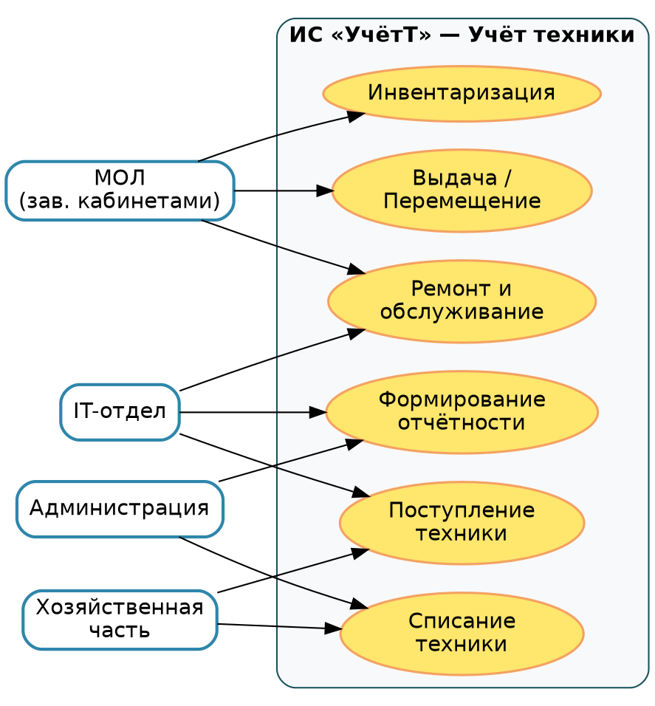
Рисунок 1 – UML-диаграмма вариантов использования системы учёта техники

1.2. Проблемы существующей организации учёта
В настоящее время учёт техники ведётся преимущественно в бумажном виде и с использованием разрозненных электронных таблиц Excel. Это приводит к следующим проблемам:
- дублирование данных и ошибки при ручном вводе;
- сложность оперативного поиска информации о конкретной единице техники;
- отсутствие единой актуальной картины состояния парка оборудования;
- затруднённый контроль сроков гарантии и планового обслуживания;
- трудоёмкость подготовки отчётности.

1.3. Требования к автоматизации
По результатам анализа сформулированы основные требования к информационной системе:
- ведение единого электронного реестра всех единиц техники;
- учёт истории перемещений, ремонтов и изменений состояния;
- возможность быстрого поиска и фильтрации по различным критериям;
- формирование отчётов и печать документов;
- разграничение прав доступа пользователей;
- простота освоения и удобство интерфейса для сотрудников, не имеющих специальной IT-подготовки.

2. ГРАФИК РАЗРАБОТКИ И ВНЕДРЕНИЯ ИНФОРМАЦИОННОЙ СИСТЕМЫ
На основе анализа объёма работ и требований был составлен календарный план-график разработки и внедрения информационной системы «Учёт техники техникума» (далее — ИС «УчётТ»). Общая продолжительность проекта — 8 недель.

2.1. Этапы проекта
№ | Этап работ | Срок начала | Срок окончания | Ответственный
1 | Анализ требований и обследование | 01.09.2026 | 07.09.2026 | Аналитик
2 | Разработка технического задания | 08.09.2026 | 14.09.2026 | Аналитик
3 | Проектирование БД и интерфейса | 15.09.2026 | 21.09.2026 | Разработчик
4 | Разработка и наполнение ИС | 22.09.2026 | 05.10.2026 | Разработчик
5 | Тестирование и отладка | 06.10.2026 | 12.10.2026 | Разработчик
6 | Подготовка документации | 08.10.2026 | 15.10.2026 | Аналитик
7 | Обучение пользователей | 16.10.2026 | 20.10.2026 | Инструктор
8 | Опытная эксплуатация и внедрение | 21.10.2026 | 26.10.2026 | Все участники
График составлен с учётом параллельного выполнения отдельных этапов (подготовка документации и тестирование). Критический путь проходит через этапы разработки и тестирования. Резерв времени предусмотрен на этапе опытной эксплуатации.
На рисунке 2 представлена диаграмма Ганта, визуализирующая календарный план-график проекта.
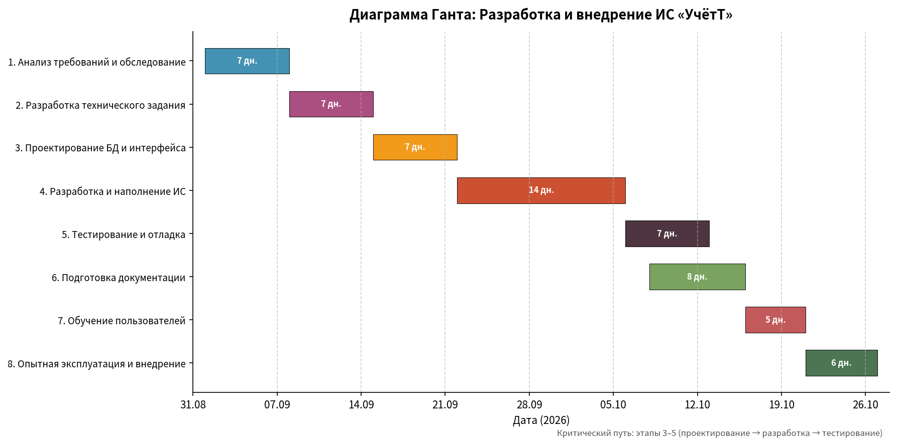
Рисунок 2 – Диаграмма Ганта разработки и внедрения ИС «УчётТ»

2.2. Ресурсы и риски
Для реализации проекта требуются: рабочая станция разработчика, СУБД Microsoft Access (или аналог), пакет Microsoft Office. Основные риски: изменение требований в ходе разработки, недостаточная квалификация конечных пользователей, технические сбои. Меры снижения рисков: регулярные согласования с заказчиком, подробная документация и обучение, регулярное резервное копирование.

3. ИНФОРМАЦИОННАЯ СИСТЕМА ДЛЯ УЧЁТА ТЕХНИКИ В ТЕХНИКУМЕ
В рамках практики разработана информационная система «УчётТ» — настольное приложение на базе Microsoft Access, а также веб-версия на Python (Flask + SQLite), предназначенные для ведения учёта технических средств техникума.

3.1. Назначение и функции системы
Система обеспечивает следующие функции:
- ведение картотеки единиц техники (инвентарный номер, наименование, тип, модель, производитель, дата поступления, стоимость, местонахождение, материально-ответственное лицо, состояние, гарантийный срок);
- учёт перемещений техники между кабинетами;
- регистрацию заявок на ремонт и результатов их выполнения;
- списание техники;
- поиск и фильтрацию данных;
- формирование отчётов (наличие по кабинетам, техника на гарантии, список неисправного оборудования и др.).

3.2. Структура базы данных
База данных включает следующие основные таблицы:
Таблица | Назначение / Основные поля
Техника | ИнвНомер (PK), Наименование, Тип, Модель, Производитель, ДатаПоступления, Стоимость, КабинетID, МОЛ, Состояние, ГарантияДо, Примечание
Кабинеты | КабинетID (PK), Номер, Название, Корпус, Ответственный
ТипыТехники | ТипID (PK), НаименованиеТипа (ПК, проектор, МФУ, интерактивная доска и т.д.)
Перемещения | ID (PK), ИнвНомер, Дата, ИзКабинета, ВКабинет, Основание, Пользователь
Ремонты | ID (PK), ИнвНомер, ДатаЗаявки, ОписаниеНеисправности, Статус, ДатаВыполнения, ВыполненныеРаботы, Стоимость
Пользователи | UserID (PK), ФИО, Логин, Роль (Администратор / Оператор / Просмотр)
Между таблицами установлены связи «один-ко-многим». Для удобства работы созданы формы ввода, запросы и отчёты. Главная кнопочная форма обеспечивает навигацию по основным разделам системы.
В рамках практики также реализована веб-версия информационной системы на языке Python с использованием фреймворка Flask и СУБД SQLite. Система поддерживает авторизацию, роли пользователей, ведение картотеки техники, учёт перемещений и ремонтов, формирование отчётов. Ниже приведены скриншоты основных экранов веб-приложения.
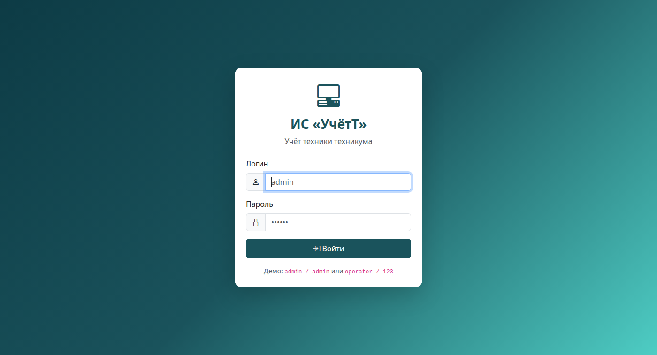
Рисунок 3 – Экран входа в систему (авторизация)
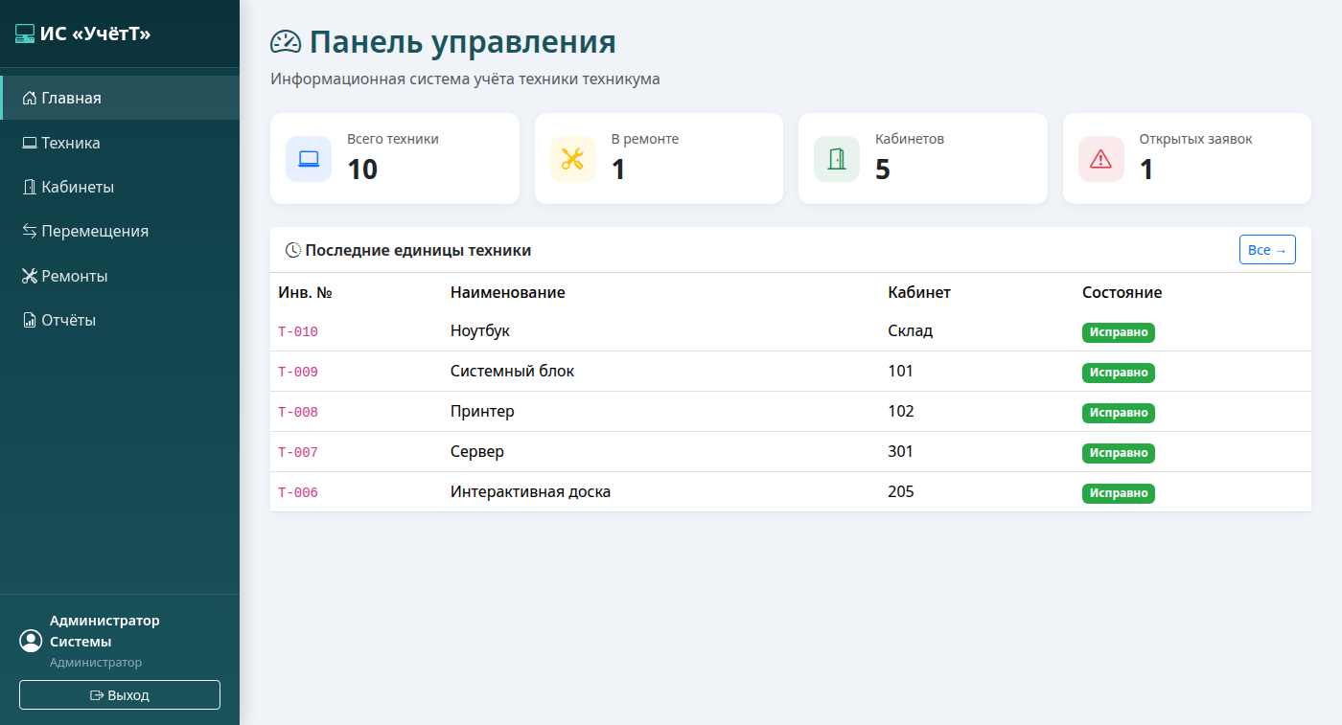
Рисунок 4 – Главная панель управления (dashboard)
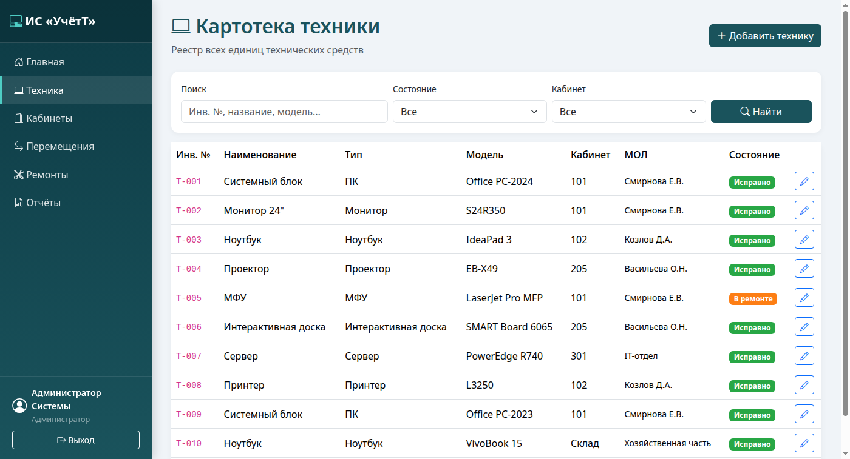
Рисунок 5 – Картотека техники (список с поиском и фильтрами)
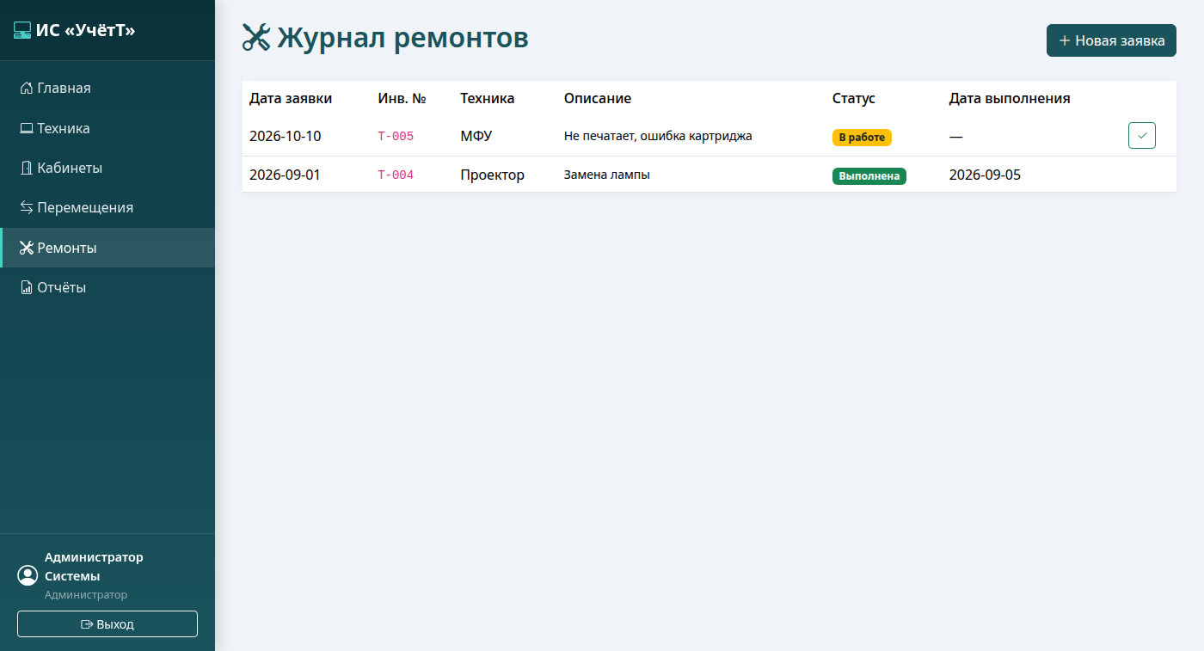
Рисунок 6 – Журнал заявок на ремонт
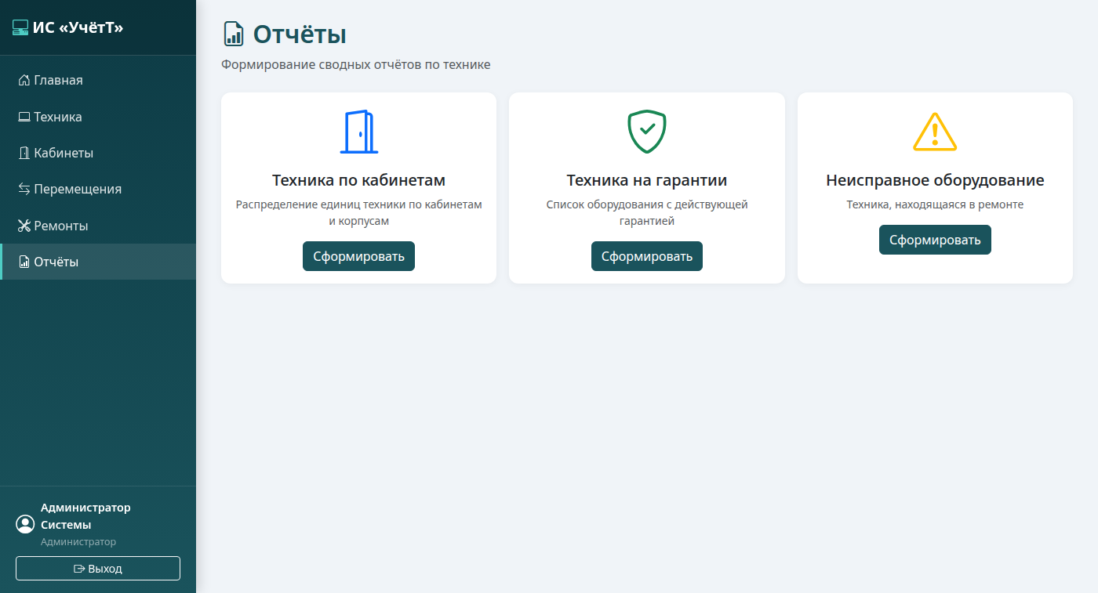
Рисунок 7 – Раздел формирования отчётов
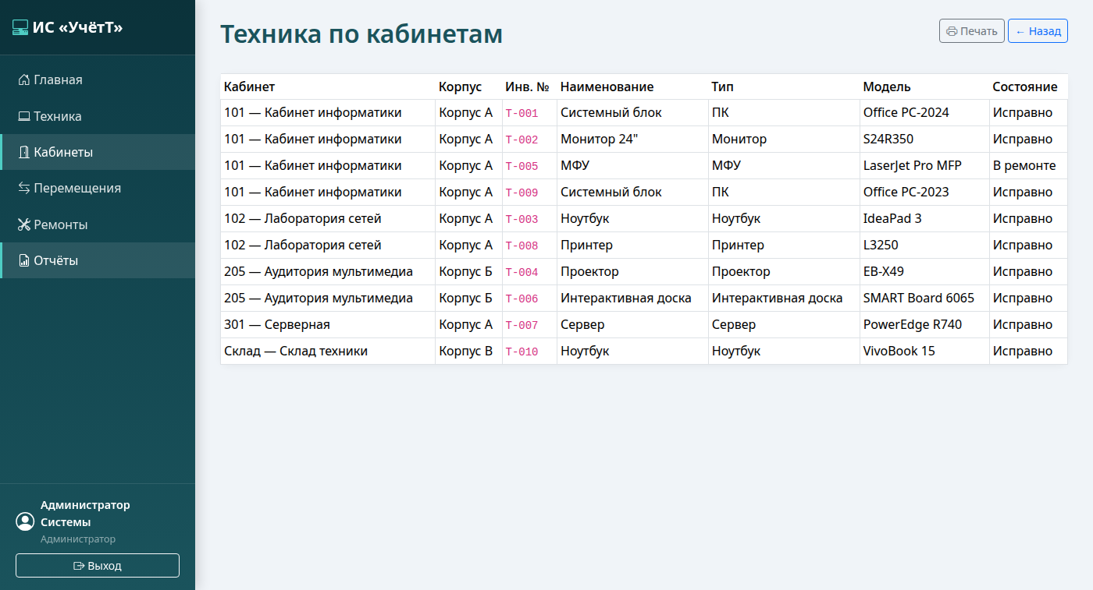
Рисунок 8 – Отчёт «Техника по кабинетам»

3.3. Интерфейс пользователя
Интерфейс выполнен в едином стиле. Главная форма содержит кнопки: «Техника», «Кабинеты», «Перемещения», «Ремонты», «Отчёты», «Администрирование». Форма просмотра/редактирования техники позволяет быстро находить записи по инвентарному номеру, наименованию или кабинету. Для массового ввода предусмотрены удобные выпадающие списки.

4. ТЕХНИЧЕСКОЕ ЗАДАНИЕ НА ВНЕДРЕНИЕ ИНФОРМАЦИОННОЙ СИСТЕМЫ
Настоящее техническое задание определяет требования к внедрению информационной системы учёта техники в техникуме.

4.1. Общие сведения
Полное наименование системы: Информационная система «Учёт техники техникума» (ИС «УчётТ»).
Условное обозначение: ИС «УчётТ».
Основание для разработки: задание на учебную практику по ПМ.06.

4.2. Назначение и цели внедрения
Система предназначена для автоматизации учёта технических средств, используемых в образовательном процессе. Цели внедрения:
- повышение оперативности и достоверности учёта техники;
- сокращение времени на поиск информации и подготовку отчётов;
- снижение количества ошибок, связанных с ручным учётом;
- обеспечение контроля за перемещением и состоянием оборудования.

4.3. Требования к системе
Функциональные требования:
- ведение электронного реестра техники;
- учёт перемещений, ремонтов и списаний;
- формирование отчётов и печать документов;
- разграничение прав доступа.
Требования к надёжности и безопасности:
- ежедневное резервное копирование базы данных;
- защита от несанкционированного доступа паролем;
- возможность восстановления данных из резервной копии.

4.4. Состав и содержание работ по внедрению
- Установка и настройка СУБД и приложения на рабочих местах.
- Первоначальное наполнение справочников (кабинеты, типы техники, пользователи).
- Ввод данных о существующей технике (миграция из Excel/бумажных носителей).
- Обучение пользователей.
- Опытная эксплуатация и устранение замечаний.
- Ввод системы в промышленную эксплуатацию.

4.5. Порядок контроля и приёмки
Приёмка системы осуществляется комиссией в составе руководителя практики, представителя администрации техникума и разработчика. Критерии приёмки: соответствие функциональным требованиям, корректность работы всех модулей, наличие документации, успешное прохождение опытной эксплуатации.

5. ПЕРЕЧЕНЬ ОБУЧАЮЩЕЙ ДОКУМЕНТАЦИИ НА ИНФОРМАЦИОННУЮ СИСТЕМУ
Для обеспечения успешного освоения и эксплуатации системы подготовлен следующий комплект обучающей и пользовательской документации:
№ | Наименование документа | Назначение
1 | Руководство администратора | Установка, настройка, управление пользователями, резервное копирование
2 | Руководство оператора | Повседневная работа с системой: ввод, поиск, редактирование данных
3 | Краткое руководство пользователя (шпаргалка) | Основные операции на 1–2 страницах для быстрого старта
4 | Инструкция по заполнению справочников | Правила ввода данных в справочники кабинетов, типов техники и т.д.
5 | Регламент резервного копирования | Порядок и периодичность создания резервных копий
6 | Презентация для обучения | Слайды для проведения инструктажа пользователей
Все документы подготовлены в электронном виде (формат PDF и DOCX) и доступны пользователям системы. Руководство оператора приведено в следующем разделе настоящего отчёта.

6. РУКОВОДСТВО ОПЕРАТОРА
Настоящее руководство предназначено для сотрудников, осуществляющих повседневную работу с информационной системой «УчётТ».

6.1. Запуск системы
Для запуска системы необходимо открыть файл базы данных (УчётТ.accdb). При первом запуске система запросит логин и пароль. После успешной авторизации открывается главная кнопочная форма.

6.2. Работа с картотекой техники
Добавление новой единицы техники:
- На главной форме нажать кнопку «Техника».
- В открывшейся форме нажать «Добавить запись».
- Заполнить обязательные поля: инвентарный номер, наименование, тип, дату поступления, кабинет.
- Сохранить запись (кнопка «Сохранить» или переход на другую запись).
Поиск и редактирование:
В верхней части формы расположены поля быстрого поиска. Введите инвентарный номер или часть наименования и нажмите Enter. Для изменения данных отредактируйте нужные поля и сохраните изменения.

6.3. Оформление перемещения
- На главной форме выбрать «Перемещения» → «Новое перемещение».
- Указать инвентарный номер техники (или выбрать из списка).
- Выбрать кабинет назначения.
- Указать основание (приказ, служебная записка и т.п.).
- Сохранить. Система автоматически обновит текущее местонахождение техники.

6.4. Регистрация заявки на ремонт
Через кнопку «Ремонты» → «Новая заявка» заполнить форму: выбрать технику, описать неисправность, указать дату. После выполнения ремонта оператор (или администратор) заполняет поля «Дата выполнения», «Выполненные работы» и меняет статус на «Выполнено».

6.5. Формирование отчётов
В разделе «Отчёты» доступны готовые отчёты: «Техника по кабинетам», «Техника на гарантии», «Неисправное оборудование», «Движение техники за период». Выберите нужный отчёт, при необходимости укажите параметры (даты, кабинет) и нажмите «Сформировать». Отчёт можно просмотреть на экране или отправить на печать.

7. СОЗДАНИЕ РЕЗЕРВНОЙ КОПИИ ИНФОРМАЦИОННОЙ СИСТЕМЫ
Резервное копирование является обязательной процедурой для обеспечения сохранности данных. В рамках практики выполнено создание резервной копии и разработан регламент её регулярного выполнения.

7.1. Порядок создания резервной копии
- Закрыть информационную систему на всех рабочих местах (убедиться, что файл базы данных не заблокирован).
- Скопировать файл базы данных (УчётТ.accdb) в специально выделенную папку резервных копий (например, D:\Backup\UchetT\).
- Присвоить копии имя с указанием даты: УчётТ_2026-10-26.accdb.
- При возможности дополнительно скопировать файл на внешний носитель или сетевой ресурс.

7.2. Регламент резервного копирования
Рекомендуемая периодичность:
- ежедневно — в конце рабочего дня (оператором или автоматически);
- еженедельно — полная копия с переносом на внешний носитель;
- перед крупными изменениями структуры БД или массовым обновлением данных.
Срок хранения ежедневных копий — 14 дней, еженедельных — 3 месяца. Ответственным за контроль выполнения регламента назначается администратор системы.

7.3. Восстановление из резервной копии
В случае повреждения текущего файла базы данных необходимо: закрыть систему, переименовать (или удалить) повреждённый файл, скопировать выбранную резервную копию на место рабочего файла и переименовать её в УчётТ.accdb. После этого система готова к работе.

8. ВЫПОЛНЕНИЕ ОБСЛУЖИВАНИЯ ИНФОРМАЦИОННОЙ СИСТЕМЫ
В соответствии с пользовательской документацией и регламентом сопровождения в ходе практики выполнены следующие работы по обслуживанию системы:

8.1. Регулярные операции обслуживания
- Проверка целостности базы данных (команда «Сжать и восстановить» в Microsoft Access).
- Создание резервной копии (см. раздел 7).
- Контроль свободного места на диске и размера файла БД.
- Проверка актуальности справочников (кабинеты, типы техники).
- Анализ журнала ошибок (при наличии) и устранение мелких замечаний пользователей.

8.2. Результаты обслуживания
В процессе опытной эксплуатации система показала стабильную работу. Выполнена оптимизация (сжатие) базы данных, размер файла уменьшен примерно на 15 %. Устранены замечания по удобству поиска. Пользователи подтвердили соответствие системы основным требованиям. Система готова к передаче в промышленную эксплуатацию.

9. ПРЕДЛОЖЕНИЯ ПО РАСШИРЕНИЮ ФУНКЦИОНАЛЬНОСТИ ИНФОРМАЦИОННОЙ СИСТЕМЫ
На основе опыта разработки и опытной эксплуатации сформулированы предложения по дальнейшему развитию системы:

9.1. Краткосрочные улучшения (1–3 месяца)
- Добавление модуля учёта расходных материалов (картриджи, кабели, комплектующие).
- Реализация уведомлений о приближающемся окончании гарантийного срока.
- Возможность прикрепления фотографий и сканов документов к карточке техники.
- Экспорт отчётов в формат Excel и PDF напрямую из системы.

9.2. Среднесрочные перспективы (3–12 месяцев)
- Переход на клиент-серверную архитектуру (SQL Server / PostgreSQL) для одновременной работы нескольких пользователей без ограничений файл-серверной модели Access.
- Разработка веб-интерфейса для удалённого доступа (просмотр данных, подача заявок на ремонт).
- Интеграция со сканерами штрих-кодов / QR-кодов для ускорения инвентаризации.
- Модуль планирования закупок на основе анализа износа и статистики ремонтов.

9.3. Долгосрочные направления
- Интеграция с системами бухгалтерского учёта и электронного документооборота учреждения.
- Внедрение элементов предиктивной аналитики (прогноз вероятности выхода из строя).
- Мобильное приложение для материально-ответственных лиц.
Реализация указанных предложений позволит значительно повысить ценность системы для учреждения и обеспечить её актуальность в долгосрочной перспективе.

ЗАКЛЮЧЕНИЕ
В ходе прохождения учебной практики по ПМ.06 «Сопровождение информационных систем» были выполнены все поставленные задачи. Проведён анализ бизнес-процессов учёта техники в техникуме, выявлены существующие проблемы и сформулированы требования к автоматизации.
Разработан календарный график проекта. Создана работоспособная информационная система «УчётТ» на базе Microsoft Access, включающая необходимые таблицы, формы, запросы и отчёты. Подготовлено техническое задание на внедрение, комплект обучающей документации и подробное руководство оператора.
Выполнены операции по созданию резервной копии и обслуживанию системы. Сформулированы конкретные предложения по дальнейшему развитию функциональности.
Практика позволила закрепить теоретические знания и приобрести практические навыки в области анализа, проектирования, разработки и сопровождения информационных систем. Полученный опыт будет полезен в дальнейшей профессиональной деятельности.

СПИСОК ИСПОЛЬЗОВАННЫХ ИСТОЧНИКОВ
1. ГОСТ 34.602-2020. Информационные технологии. Комплекс стандартов на автоматизированные системы. Техническое задание на создание автоматизированной системы.
2. ГОСТ Р 59795-2021. Информационные технологии. Комплекс стандартов на автоматизированные системы. Автоматизированные системы. Требования к содержанию документов.
3. Вендров А.М. Проектирование программного обеспечения экономических информационных систем. — М.: Финансы и статистика, 2006.
4. Гвоздева Т.В., Баллод Б.А. Проектирование информационных систем. — Ростов н/Д: Феникс, 2009.
5. Документация Microsoft Access. Официальный сайт Microsoft Learn. URL: https://learn.microsoft.com/ru-ru/office/vba/access/ (дата обращения: 20.10.2026).
6. Федеральный государственный образовательный стандарт среднего профессионального образования по специальности 09.02.07 Информационные системы и программирование.

ПРИЛОЖЕНИЯ

Приложение А. Пример структуры главной формы системы
Главная кнопочная форма содержит следующие элементы управления:
- кнопка «Техника» — открывает форму списка и карточки техники;
- кнопка «Кабинеты» — справочник кабинетов;
- кнопка «Перемещения» — журнал перемещений;
- кнопка «Ремонты» — журнал заявок на ремонт;
- кнопка «Отчёты» — список доступных отчётов;
- кнопка «Выход» — закрытие приложения.

Приложение Б. Пример отчёта «Техника по кабинетам»
Отчёт группирует технику по номерам кабинетов и выводит: инвентарный номер, наименование, модель, состояние. В конце каждой группы подсчитывается количество единиц. Отчёт может быть отфильтрован по корпусу или типу техники.

Приложение В. Словарь терминов
ИС — информационная система.
БД — база данных.
МОЛ — материально-ответственное лицо.
СУБД — система управления базами данных.
ТЗ — техническое задание.

